LAPORAN PRAKTIKUM
Algoritma Pemrograman

MODUL 4
I/O, Tipe Data & Variabel



Disusun oleh:
Sukma Aditya Rafindra
109082500189
S1IF-13-04

PROGRAM STUDI S1 INFORMATIKA
FAKULTAS INFORMATIKA
TELKOM UNIVERSITY PURWOKERTO
2025
LATIHAN KELAS – GUIDED
- Guided 1
Source Code
package main

import "fmt"

func main() {
var detik, jam, menit int
fmt.Scan(&detik)
jam = detik / 3600
menit = (detik % 3600) / 60
detik = detik % 60
fmt.Println(jam, "jam", menit, "menit dan", detik, "detik")
}

Screenshoot program
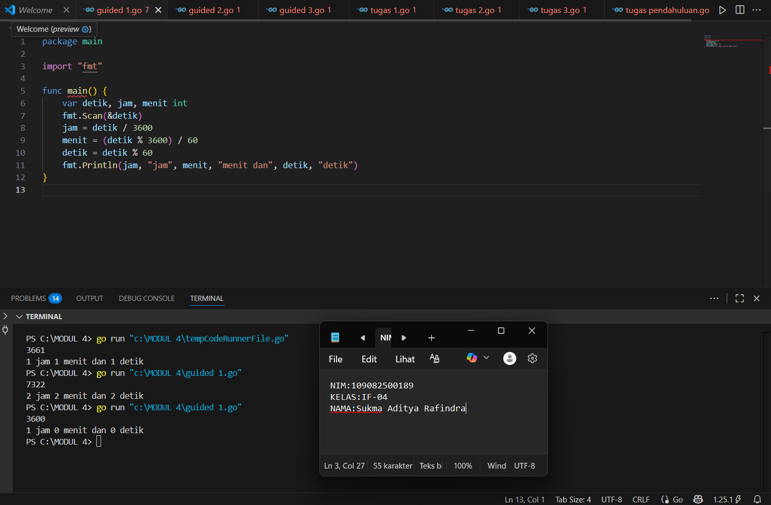

Deskripsi program
Program Go pada gambar tersebut berfungsi untuk mengubah jumlah detik menjadi jam, menit, dan detik.
Pengguna memasukkan total detik, lalu program menghitung:
jumlah jam = detik ÷ 3600
jumlah menit = (sisa detik setelah jam) ÷ 60
sisa detik = detik % 60
Kemudian hasilnya ditampilkan dalam format seperti:
x jam y menit dan z detik.

- Guided 2
Source Code
package main

import "fmt"

func main() {
var bilangan, d1, d2, d3 int
fmt.Scan(&bilangan)
d1 = bilangan / 100
d2 = bilangan % 100 / 10
d3 = bilangan % 100 % 10
fmt.Println(d1 <= d2 && d2 <= d3)
}

Screenshoot program
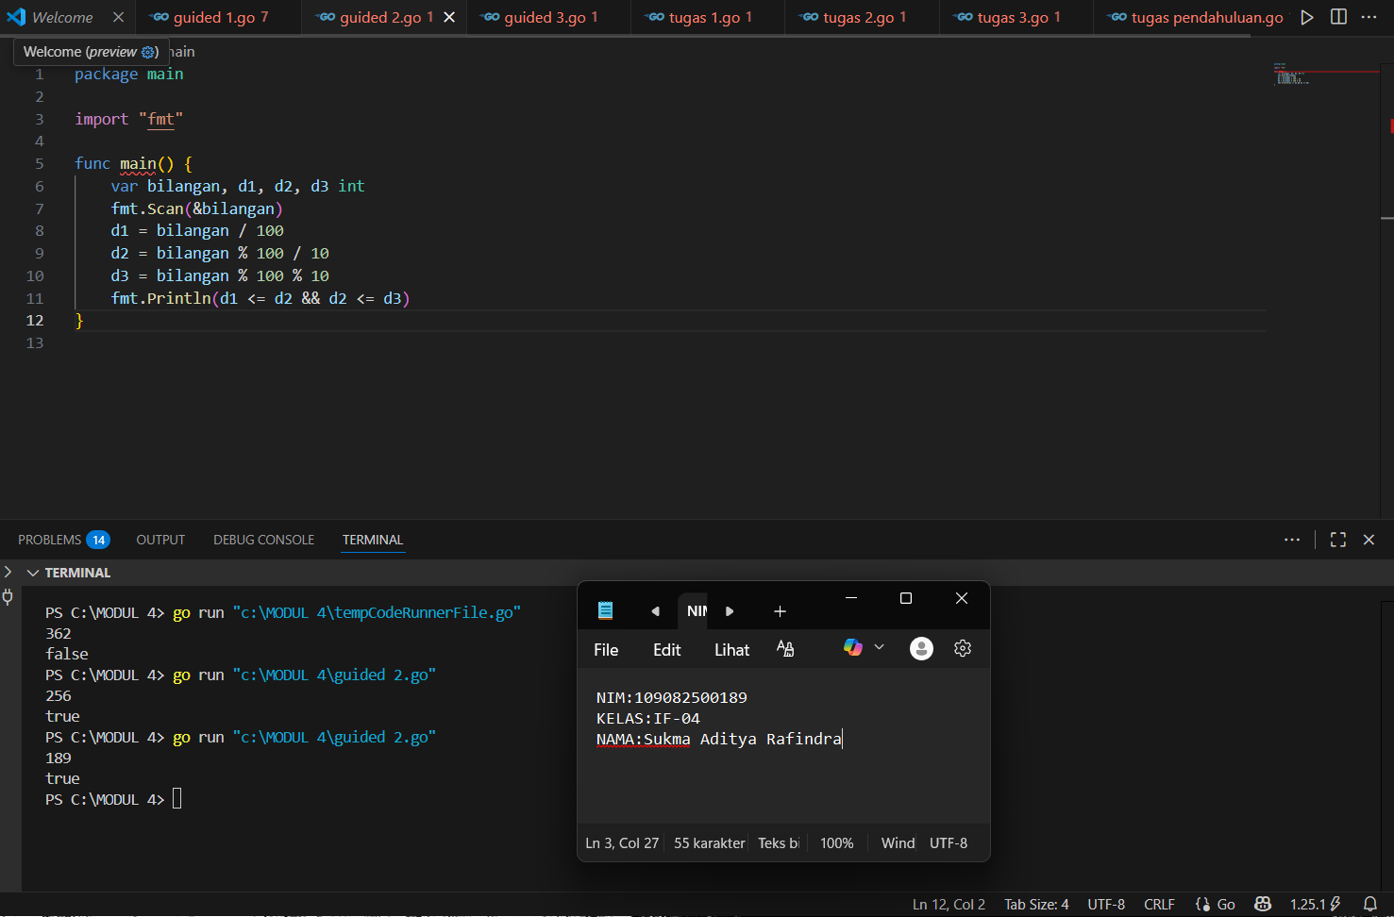

Deskripsi program
Program Go pada gambar tersebut berfungsi untuk mengecek apakah tiga digit pada sebuah angka berurutan menaik (d1 ≤ d2 ≤ d3).
Pengguna memasukkan angka tiga digit, lalu program memisahkan digit ratusan, puluhan, dan satuan, kemudian menampilkan hasil true jika urut menaik, dan false jika tidak.

- Guided 3
Source Code
package main

import "fmt"

func main() {
var beratBadan, tinggiBadan, bmi float64
fmt.Scan(&beratBadan, &tinggiBadan)
bmi = beratBadan / (tinggiBadan * tinggiBadan)
fmt.Printf("%.2f", bmi)
}
Screenshoot program
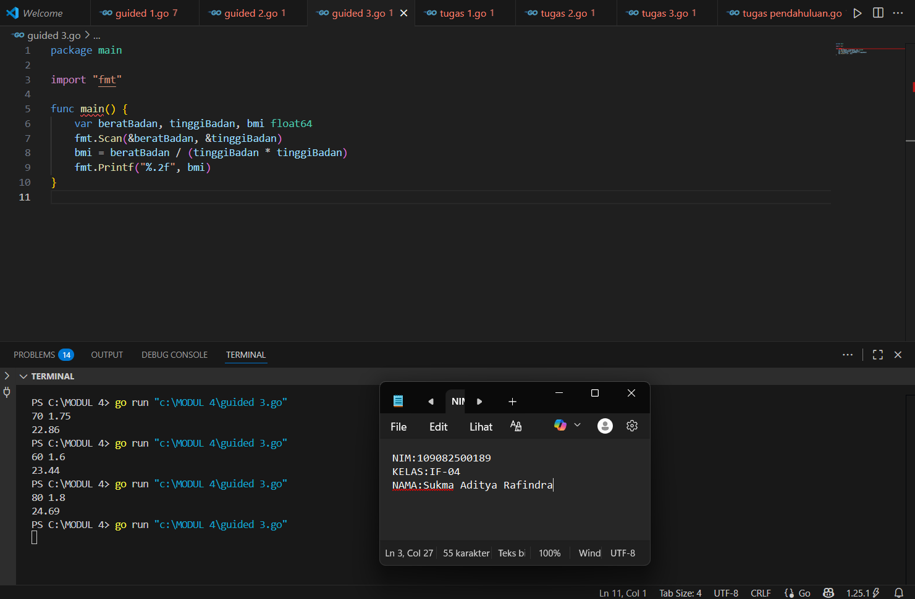
Deskripsi program
Program Go pada gambar tersebut berfungsi untuk menghitung nilai BMI (Body Mass Index).
Pengguna memasukkan berat badan (kg) dan tinggi badan (meter), lalu program menghitung BMI dengan rumus:
BMI = beratBadan / (tinggiBadan * tinggiBadan)
Hasilnya kemudian ditampilkan dengan dua angka di belakang koma.

TUGAS
- Tugas 1
Source code
package main

import "fmt"

func main() {
var beli, diskon int
var hasil int
fmt.Println("Masukkan harga beli: ")
fmt.Scan(&beli)
fmt.Print("Masukkan diskon (%): ")
fmt.Scan(&diskon)
hasil = beli * diskon / 100
hasil2 := beli - hasil
fmt.Println("Harga setelah diskon adalah:", hasil2)
}

Screenshoot program
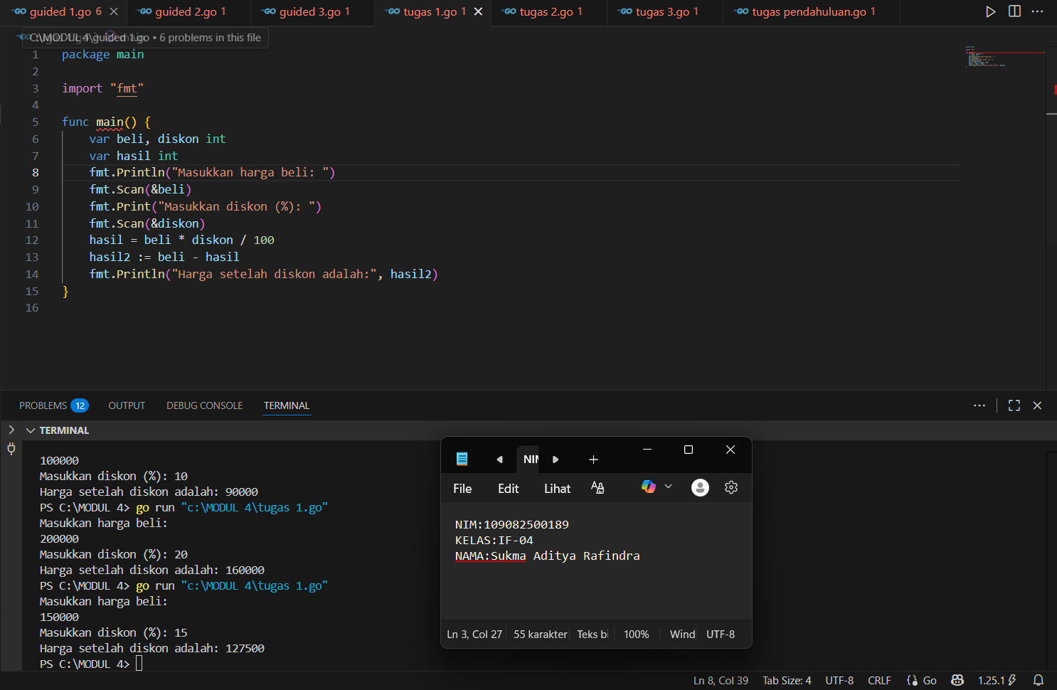
Deskripsi program
Program Go pada gambar tersebut berfungsi untuk menghitung harga setelah mendapat diskon.
Pengguna memasukkan harga beli dan persentase diskon, lalu program menghitung potongan harga dan menampilkan harga akhir setelah diskon.

- Tugas 2
Source code
package main

import "fmt"

func main() {
var bmi, tinggi float64
var berat float64
fmt.Print("Masukkan BMI: ")
fmt.Scan(&bmi)
fmt.Print("Masukkan tinggi (meter): ")
fmt.Scan(&tinggi)
berat = bmi * (tinggi * tinggi)
fmt.Printf("Perkiraan berat badan: %.0f kg\n", berat)
}

Screenshoot program
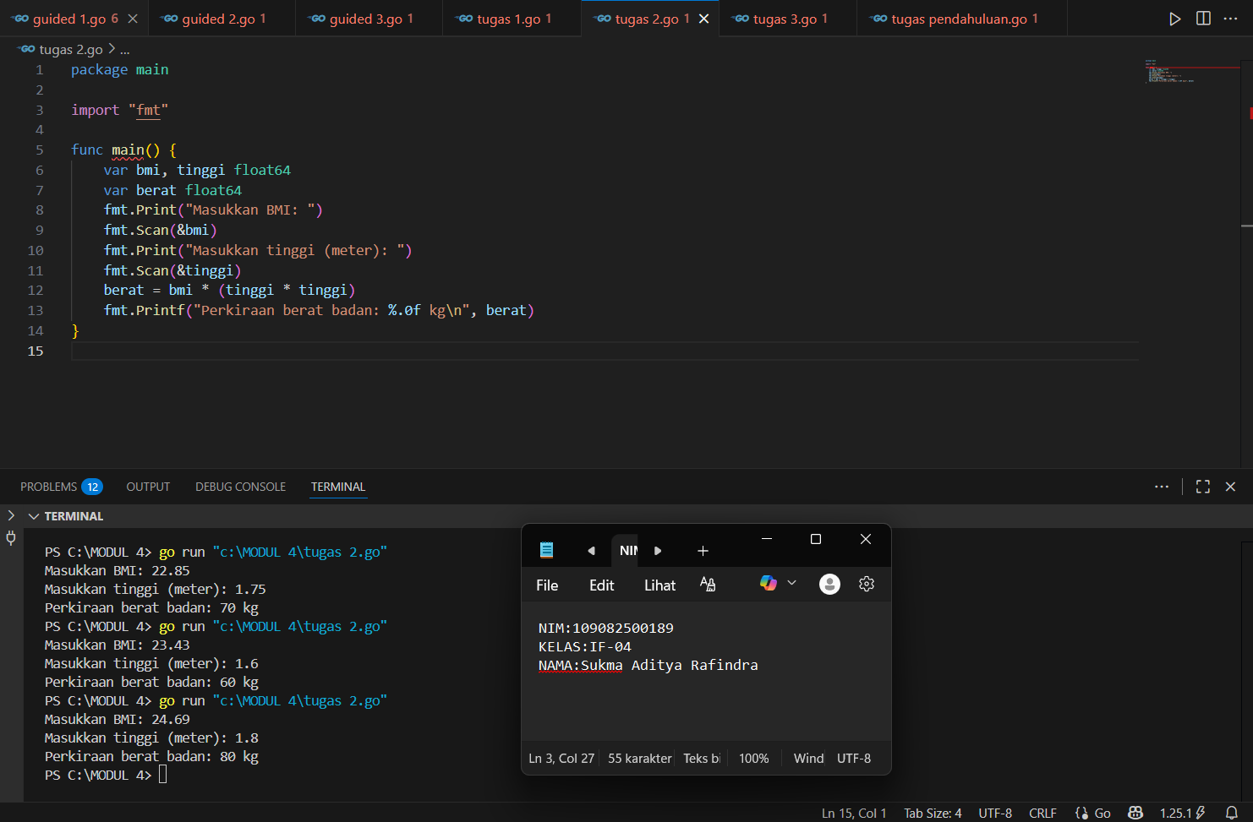

Deskripsi program
Program Go pada gambar tersebut berfungsi untuk menghitung perkiraan berat badan berdasarkan nilai BMI dan tinggi badan.
Pengguna memasukkan BMI dan tinggi badan (meter), lalu program menghitung berat dengan rumus:
berat = BMI × (tinggi × tinggi)
Hasilnya ditampilkan dalam satuan kilogram (kg).

- Tugas 3
Source code
package main

import (
"fmt"
"math"
)

func main() {
var x1, y1, x2, y2, x3, y3 float64
fmt.Print("masukan nilai x1 dan y1: ")
fmt.Scan(&x1, &y1)

fmt.Print("masukan nilai x2 dan y2: ")
fmt.Scan(&x2, &y2)

fmt.Print("masukan nilai x3 dan y3: ")
fmt.Scan(&x3, &y3)

ab := math.Sqrt(math.Pow(x2-x1, 2) + math.Pow(y2-y1, 2))
bc := math.Sqrt(math.Pow(x3-x2, 2) + math.Pow(y3-y2, 2))
ca := math.Sqrt(math.Pow(x3-x1, 2) + math.Pow(y3-y1, 2))

maxSide := ab
if bc > maxSide {
maxSide = bc
}
if ca > maxSide {
maxSide = ca
}

fmt.Printf("%.2f\n", maxSide)
}

Screenshoot program
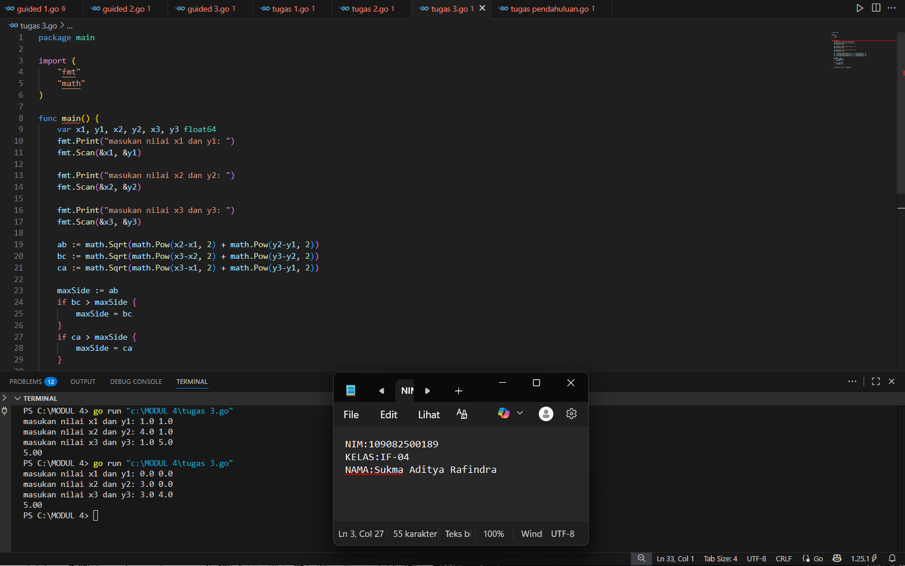
Deskripsi program
Program Go pada gambar tersebut berfungsi untuk menentukan sisi terpanjang dari segitiga berdasarkan tiga titik koordinat (x₁, y₁), (x₂, y₂), dan (x₃, y₃).
Program menghitung panjang ketiga sisi menggunakan rumus jarak antar dua titik, lalu menampilkan sisi yang paling Panjang.

TUGAS PENDAHULUAN
Soal 1
Pemberi soal: Muhammad tetuko Kemal pasha

Deskripsi soal:
Buatlah program yang digunakan untuk menghitung hasil penjumlahan 5 bilangan bulat.
Masukan terdiri dari lima bilangan bulat a, b, c, d dan e.
Keluaran berupa bilangan hasil penjumlahan lima bilangan bulat a, b, c, d dan e.

No | Masukan | Keluaran
1 | 3 2 7 10 2 | 24
2 | 11 22 33 44 55 | 165

Source code
package main

import "fmt"

func main() {
var a, b, c, d, e int
var hasil int
fmt.Scanln(&a, &b, &c, &d, &e)
hasil = a + b + c + d + e
fmt.Println("hasil penjumlahan", a, b, c, d, e, "adalah", hasil)
}

Screenshoot program
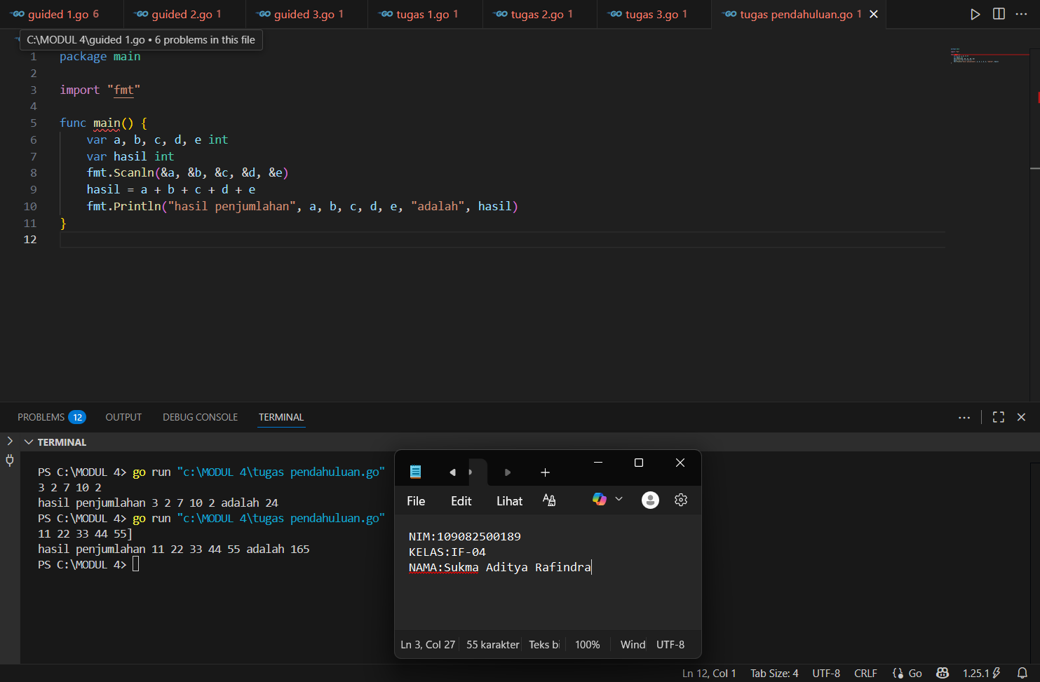

Deskripsi program
Program Go pada gambar tersebut berfungsi untuk menjumlahkan lima buah bilangan bulat yang dimasukkan oleh pengguna, lalu menampilkan hasil penjumlahannya di layar.

